Por el metodo de reduccion resulva la siguinete ecuacion de 3x3

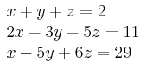

Por el metodo de **REDUCCION, IGUALACION Y SUSTITUCION** resulva los siguientes ejercicios deben realizarse los 2bejerccios por los tres metodos

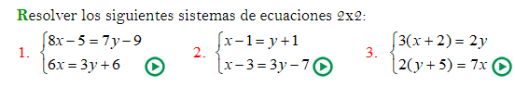

Puede apoyarse de la antología o de algún tutorial de ecuaciones simultaneas

-Debe entregarlo en formato PDF

-Debe estar a lapicero tinta azul

- Debe tener hoja de presentación

Cualquier duda pueden marcarme